Παρασκευή 8 Μαΐου 2020

Καλημέρα κουκλιά μου!!!

Ενθουσιάστηκα από την κατασκευή του κουκλοθέατρου στην Εκπαιδευτική Τηλεόραση…. και σας είπα «κουκλιά» μου. Το κουκλοθέατρο είναι σύνθετη λέξη

_____________________ + _____________________

Ο διευθυντής μας ήθελε να παίξουμε στο σχολείο ένα κουκλοθέατρο αλλά …. Χθες βράδυ θυμήθηκα πως και το όνομα της Μαριλένας μας είναι σύνθετη λεξούλα: Μαριλένα=_______________+ ________________

Έχουμε και άλλα ονόματα- σύνθετα στην τάξη μας που είναι λίγο κρυμμένα … θα τα δούμε στην τάξη μας…. Θα τα δούμε στην ταξούλα μας. Αύριο έχει γενέθλια ο Γιώργος Νταουλάς που τον λένε και «Χριστόφορο», έχει δηλαδή δύο ονόματα. Στις 9 Μαΐου γιορτάζει ο Άγιος Χριστόφορος , (Χριστός + φέρνω – φέρω), που είναι ο προστάτης όλων των οδηγών. Προστατεύει όλους τους οδηγούς! Χρόνια Πολλά Γιώργο μας! Να εκατοστίσεις τα χρόνια σου!.. Έχουμε πολλές γιορτές * την Κυριακή, που είναι η 2η Κυριακή του Μαΐου γιορτάζουν όλες οι ΜΑΝΟΥΛΕΣ!!! Σκεφτείτε τι έκπληξη θα ετοιμάσετε στη μανούλα σας!

Γι’ αυτό θα αφήσουμε λιγάκι το «σπουργιτάκι» και θα διαβάσουμε ένα κειμενάκι που δείχνει την αγάπη της μαμάς για τα παιδιά της. Βρείτε τη **σελίδα 14** και διαβάζουμε κάτι σα παραμύθι… **«Η κουκουβάγια και η πέρδικα».**  Διαβάστε το μόνοι σας κι όταν καταλάβατε πως το ξέρετε πολύ καλά ζητήστε από τη μαμά να το «απολαύσει»! Αντιγραφή: **«Το ομορφότερο μωρό είναι το δικό μου.»** Λέξεις: **μεσημέρι, παιδί, εύκολο**. Από 3 φορές.

Στο πράσινο

Εργασίες

1.Βάζω τις λεξούλες στη σωστή σειρά και σχηματίζω σωστές προτάσεις:

* παιδιά πήγαν μερικά Ύστερα στο σχολείο.
* δεν Η κουκουβάγια το της μωρό βρήκε πέρδικας.

Μπλε τετραδιάκι….. με όλο μας το μυαλουδάκι!

20+20+10= 30+20= 30+6=

30+10+10= 40+10= 40+4=

20+10+20= 10+40= 30+9=

10+10+10= 20+20= 20+8=

30+20+0= 20+10= 40+5=

Με λένε Ντορίς και είμαι το ψαράκι της Έλενας. Ψάχνω φίλους στο Α΄2

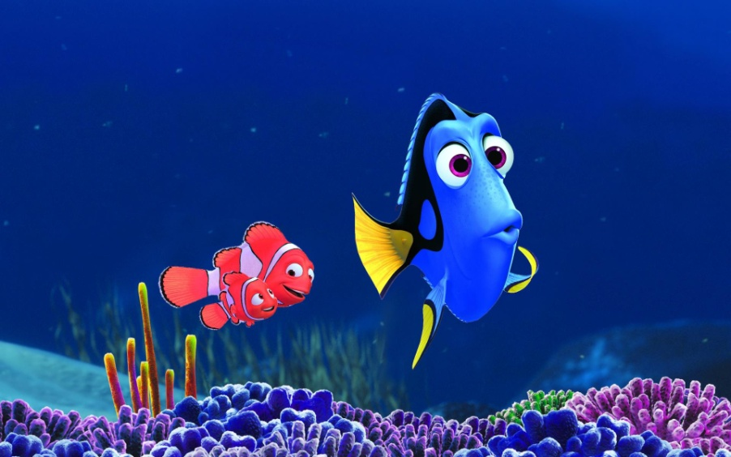

<https://youtu.be/gtfu61gxG_c>

Το τραγούδι αφιερωμένο στις μανούλες των παιδιών του Α΄2. Παιδιά τον πατέρα του Σπύρου Λάμπρου τον είχα δάσκαλο στη Δ΄και Ε΄τάξη και μας είχε μάθει αυτό το τραγούδι.